2018届高二下期第一次月考物理试题（110分） 2017-03-28
一、选择题（每题至少有一个选项正确，每题4分，共48分）
1．有一台使用交流电的电冰箱上标有额定电压为“”的字样，这“”是指（ ）
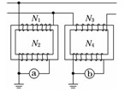
A、交流电电压的瞬时值 B、交流电电压的最大值
C、交流电电压的平均值 D、交流电电压的有效值
2.为了监测变电站向外输电的情况，要在变电站安装互感器，其接线如图所示，两变压器匝数分别为N₁、N₂和N₃、N₄，a和b是交流电表.则（ ）
A．N₁<N₂ B．N₃>N₄
C．a为交流电压表，b为交流电流表
D．a为交流电流表，b为交流电压表
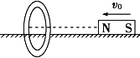
3.如图所示，闭合圆形金属环竖直固定，光滑水平导轨穿过圆环，条形磁铁沿导轨以初速度v₀向圆环运动，其轴线穿过圆环圆心，与环面垂直，则磁铁在穿过圆环的整个过程中，下列说法正确的是（ ）
A．金属环先有收缩趋势，后有扩张趋势
B．金属环中的感应电流方向不变
C．磁铁先做减速运动、后做加速运动
D．磁铁先做加速运动，后做减速运动
4．一环形线圈放在匀强磁场中，设第1 s内磁感线垂直线圈平面向里，如图甲所示．若磁感应强度B随时间t变化的关系如图乙所示，那么下列选项不正确的是( )
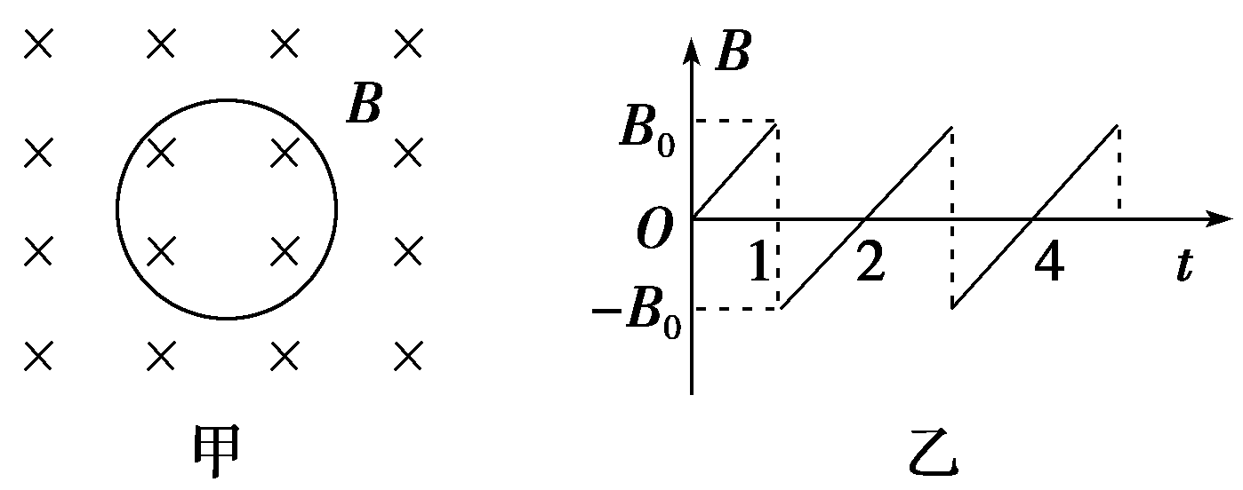
A．第1 s内线圈中感应电流的大小逐渐增加
B．1-3s内线圈中感应电流的大小恒定
C．第3 s内线圈中感应电流的方向为逆时针方向
D．第4 s内线圈中感应电流的方向为逆时针方向
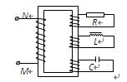
5．如图，理想变压器的输出端有三组次级线圈，分别接有电阻元件R、电感元件L和电容元件C。若用I_{R}、I_{L}、Ic分别表示通过R、L和C的电流，则下列说法中正确的是（ ）
A.若M、N接正弦式交流电，则I_{R}≠0、I_{L}≠0、I_{C}≠0
B.若M、N接正弦式交流电，则I_{R}≠0、I_{L}≠0、I_{C}=0
C.若M、N接恒定电压，则I_{R}≠0、I_{L}≠0、I_{C}=0
D.若M、N接峰值不变,但频率降低的正弦式交流电，则I_{R}不变、I_{L}增大、I_{C}减小
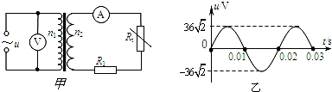
6.如图甲所示，理想变压器原、副线圈的匝数比为4：1，电压表和电流表均为理想电表，原线圈接如图乙所示的正弦交流电，图中Rt为NTC型热敏电阻（阻值随温度的升高而减小）,R₁为定值电阻．下列说法正确的是（ ）
A．交流电压u的表达式u=36$I_{1}=\frac{u_{2}}{R_{1}}=2A$sin50πt V
B．变压器原、副线圈中的电流之比随Rt处温度的变化而变化
C．Rt温度升高时，变压器原线圈的输入功率变大
D．Rt温度升高时，电压表和电流表的示数均变大
7.如图甲所示为远距离输电示意图，升压变压器原、副线圈匝数比1∶100，降压变压器原副线圈匝数比为100∶1，远距离输电线的总电阻为50Ω．若升压变压器的输入电压如图乙所示，下列说法中正确的有（ ）
2
240
0
U/V
－240
t/×10^{－2}s
3
1
乙
~
甲
升压变压器
降压变压器
用户
A．用户端交流电的频率为100Hz B．用户端电压为240V
C．若用户用电器变多，降压变压器副线圈两端电压降低
D．若升压变压器原线圈输入功率为720kW，则输电线路损耗功率为45kW
8.如图的电路中，电阻R和电感线圈的自感系数L都较大，电感线圈的电阻不计，A、B是两只完全相同的灯泡，下面判断正确的是（ ）
A
S
L
R
B
A、S闭合时，B比A先亮；再断开S时，A、B同时熄灭
B、S闭合时，A、B同时亮，然后B熄灭；再断开S时，A、B逐渐熄灭
C、S闭合时，A、B同时亮，然后B逐渐熄灭；再断开S时，A立即熄灭、B先变亮再逐渐熄灭
D、电路稳定后,断开S时，通过B的电流方向向右
9． 如图所示,在PQ、QR区域中存在着磁感应强度大小相等、方向相反的匀强磁场,磁场方向均垂直于纸面。一导线框abcdefa位于纸面内,框的邻边都相互垂直,bc边与磁场的边界P重合。导线框与磁场区域的尺寸如图所示。从t=0时刻开始,线框匀速横穿两个磁场区域。以a→b→c→d→e→f为线框中的电动势E的正方向,以下四个E-t关系示意图中正确的是 ( )
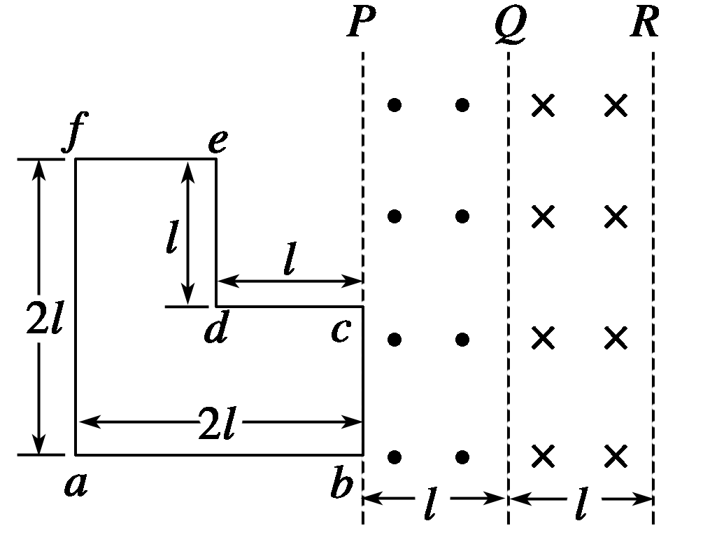
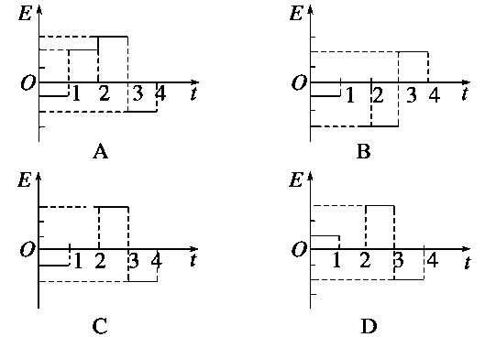

10.法拉第发明了世界上第一台发电机—法拉第圆盘发电机；铜质圆盘竖直放置在水平向左的匀强磁场中，圆盘圆心处固定一个摇柄，边缘和圆心处各有一个铜电刷与其紧贴，用导线将电刷与电阻R连接起来形成回路．转动摇柄，使圆盘如图示方向转动．已知匀强磁场的磁感应强度为B，圆盘半径为r，圆盘匀速转动的角速度为ω．下列说法正确的是（ ）
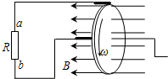
A．圆盘产生的电动势为Bωr²，流过电阻R 的电流方向为从a到b
B．圆盘产生的电动势为Bωr²，流过电阻R 的电流方向为从b到a
C．圆盘产生的电动势为Bωπr²，流过电阻R 的电流方向为从b到a
D．圆盘产生的电动势为Bωπr²，流过电阻R 的电流方向为从a到b
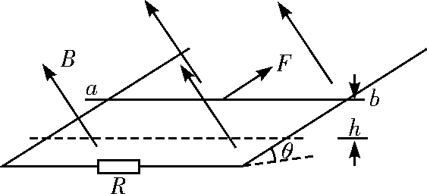
11.如图所示，两根光滑的金属导轨，平行放置在倾角为θ的斜面上，导轨的下端接有电阻R，导轨自身的电阻可忽略不计．斜面处在一匀强磁场中，磁场方向垂直于斜面向上．质量为m、电阻不计的金属棒ab，在沿着斜面与棒ab垂直的恒力F作用下沿导轨匀速上升，上升高度为h.则在此过程中，以下说法正确的是（ ）
A．作用于棒ab上的各力的合力所做的功等于电阻R上产生的焦耳热
B．恒力F和重力的合力所做的功等于电阻R上产生的焦耳热
C．恒力F和安培力的合力所做的功等于零
D．恒力F所做的功等于棒ab重力势能的增加量和电阻R上产生的焦耳热之和

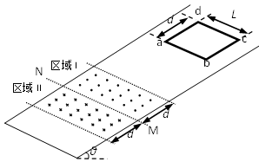
12.如图，绝缘光滑斜面倾角为θ，在区域I内有垂直于斜面向上的匀强磁场，区域Ⅱ内有垂直于斜面向下的匀强磁场，磁感应强度大小均为B，宽度均为d。MN为两磁场的分界线．一个总电阻为R的矩形线框abcd，边长分别为L和d，置于斜面上端某处，ab边与磁场边界、斜面底边平行．由静止释放线框，线框沿斜面下滑，恰好以速度V₁匀速进入区域I；当ab边在越过MN运动到区域Ⅱ后的某个时刻，线框又开始以速度V₂做匀速直线运动。重力加速度为g．在线框从释放到穿出磁场的整个过程中，下列说法正确的是（ ）
A．线框中感应电流的方向不变
B．线框ab边穿过区域I时间大于穿过区域Ⅱ的时间
C．线框以速度V₂匀速直线运动时，发热功率为m²g²Rsin²θ/4B²L²
D．线框从开始到穿过磁场的过程中，减少的机械能△E_{机}与线框产生的焦耳热Q的关系式是ΔE_{机}=Q

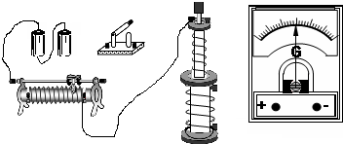
二、实验题（共12分）
13.(8分)如图为“研究电磁感应现象”的实验装置．
（l）将图中所缺的导线补接完整．
（2）如果在闭合电键时发现灵敏电流计的指针向左偏转了一下，那么合上电键后：（ ）
A、将原线圈迅速插入副线圈时，指针向左偏转一下．
B、将原线圈插入副线圈后，电流计指针一直偏在零点右侧．
C、原线圈插入副线圈稳定后，将滑动变阻器触头迅速向左拉时，电流计指针向右偏转一下．
D、原线圈插入副线圈稳定后，将滑动变阻器触头迅速向左拉时，电流计指针向左偏转一下
14．(4分)在如图所示的实验装置中，已知灵敏电流计的电流从“＋”接线柱流入时指针从刻度盘正中间向右偏，从“—”接线柱流入时指针向左偏。（螺线管A线圈上端与左侧接线柱相连，线圈下端与右侧接线柱相连）
(1)合上S将线圈A插入B的过程中，电流表指针向____偏。
(2)合上S将线圈A插入B后，将变阻器触头向左移动时，电流表指针向___偏。

三、计算题（50分）
15. （11分）如图所示，用质量为m、电阻为R的均匀导线做成边长为L的单匝正方形线框MNPQ，线框每一边的电阻都相等．将线框置于光滑绝缘的水平面上．在线框的右侧存在竖直方向的有界匀强磁场，磁场边界间的距离为2L，磁感应强度为B．在垂直MN边的水平拉力作用下，线框以垂直磁场边界的速度V匀速穿过磁场．在运动过程中线框平面水平，且MN边与磁场的边界平行．求：
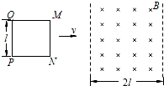
（1）线框MN边刚进入磁场时，线框中感应电流的大小；
（2）线框MN边刚进入磁场时，M、N两点间的电压U_{MN}；
（3）在线框从MN边刚进入磁场到PQ边刚穿出磁场的过程中，水平拉力对线框所做的功W．

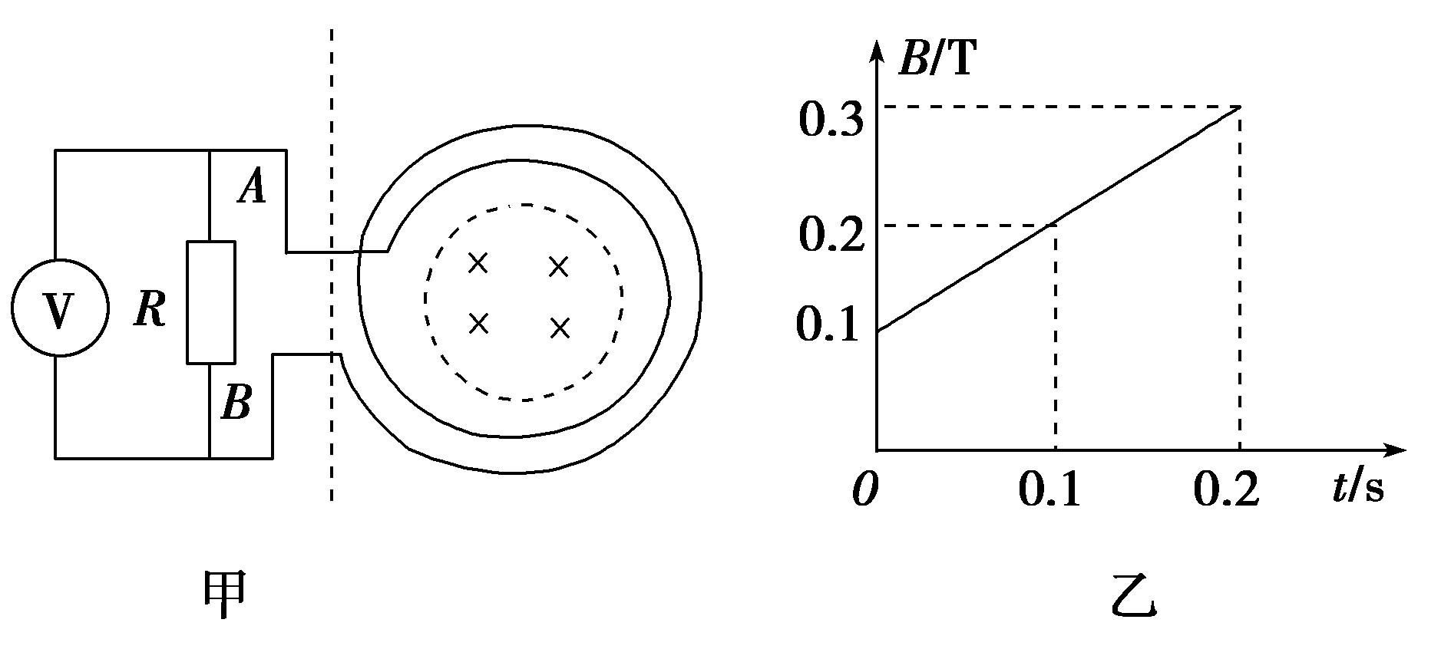
16、（12分）如图甲所示，水平放置的圆形线圈匝数n＝200匝，直径d₁＝40 cm，电阻r＝2 Ω，线圈与阻值R＝6 Ω的电阻相连．在线圈的中心有一个直径d₂＝20 cm的圆形有界匀强磁场，磁感应强度按图乙所示规律变化，规定垂直纸面向里的磁感应强度方向为正方向．试求：(1)通过电阻R的电流方向；
(2)电压表的示数；
(3)若撤去原磁场，在图中虚线的右侧空间加磁感应强度B=0.5T的匀强磁场，方向垂直纸面向里，试证明将线圈向左拉出磁场的过程中，通过电阻R上的电荷量为定值，并求出其值．

17.（13分）交流发电机的发电原理是矩形线圈在匀强磁场中绕垂直于磁场的轴OO′匀速转动。一小型发电机的线圈匝数n=220匝，线圈面积S＝0.05m²，线圈转动的频率为f=50Hz，线圈内阻不计，磁场的磁感应强度B＝T。如果用此发电机带动两个标有“220V，11kW”的电机正常工作，需在发电机的输出端a、b与电机之间接一个理想变压器，电路如图。求：
(1)线圈经过图示位置(线圈面与磁场平行)开始计时,写出发电机的输出电压的瞬时值表达式?
(2)变压器原副线圈的匝数比?
(3)与变压器原线圈串联的交流电流表的示数为多少？

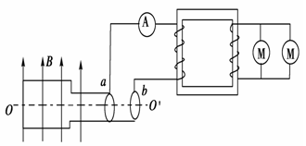

18、（14分）如图所示，两足够长平行光滑的金属导轨MN、PQ相距为L，导轨平面与水平面的夹角θ＝30°，导轨电阻不计.磁感应强度为B的匀强磁场垂直导轨平面向上，长为L的金属棒ab垂直于MN、PQ放置在导轨上，且始终与导轨接触良好，金属棒的质量为m、电阻为R。两金属导轨的上端连接右端电路，灯泡的电阻R_{L}＝4R，定值电阻R₁＝2R，电阻箱电阻调到R₂＝12R，重力加速度为g，现将金属棒由静止释放，试求：
(1) 金属棒下滑的最大速度v_{m}为多大？
(2) 当金属棒下滑距离为S₀时速度恰达到最大，求金属棒由静止开始下滑2S₀的过程中，整个电路产生的电热；
(3) 金属杆在加速下滑过程中，当速度达到1/2v_{m}时，求此时杆的加速度大小；

(4) 改变电阻箱R₂的值，当R₂为何值时，金属棒达到匀速下滑时R₂消耗的功率最大．
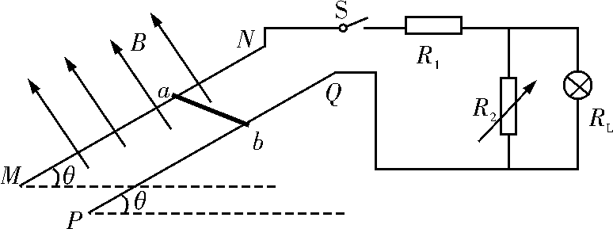

参考答案
一、选择题（每题至少有一个选项正确，每题4分，共48分）
- D 2、 C 3、 A 4、 A 5、 AD 6、 C
- CD 8、 C 9、 C 10、 B 11、 BD 12、 CD
二、实验题（共12分）
- （1）如图

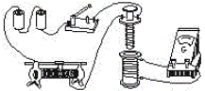

- AD
- (1) 右 (2) 右
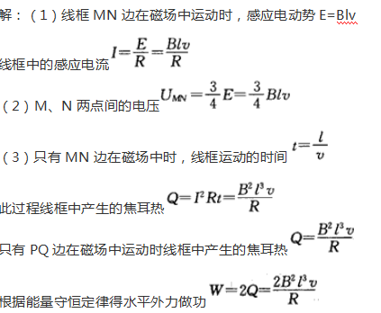

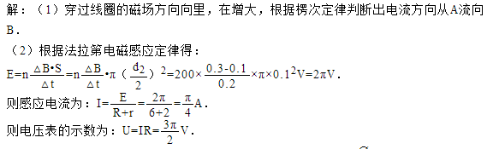

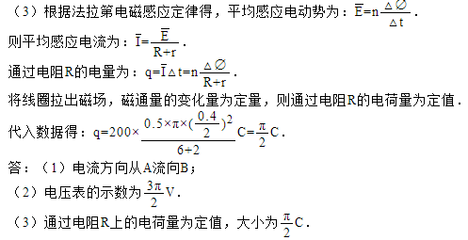

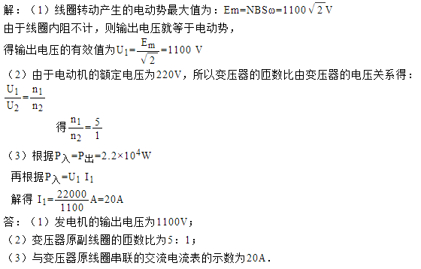
17、

18、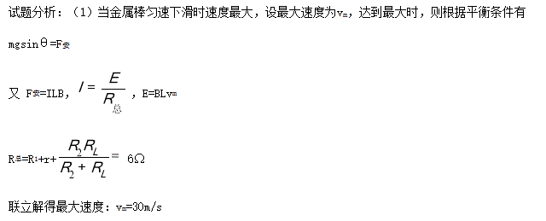
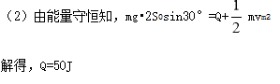

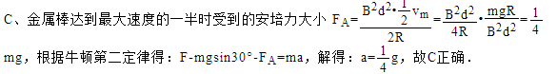
（3）

(4)改变电阻箱R₂的值，当R₂=4R时，金属棒达到匀速下滑时R₂消耗的功率最大．

